ՀԱՅԱՍՏԱՆԻ ՀԱՆՐԱՊԵՏՈՒԹՅՈՒՆ ԿՐԹՈՒԹՅԱՆ ԵՎ
ԳԻՏՈՒԹՅԱՆ ՆԱԽԱՐԱՐՈՒԹՅՈՒՆ
ՀԱՅԱՍՏԱՆԻ ԱԶԳԱՅԻՆ ՊՈԼԻՏԵԽՆԻԿԱԿԱՆ ՀԱՄԱԼՍԱՐԱՆ
ՏՀՏԷ ԻՆՍՏԻՏՈՒՏ
ՏԵՂԵԿԱՏՎՈՒԹՅԱՆ ԱՆՎՏԱՆԳՈՒԹՅԱՆ ԵՎ
ԾՐԱԳՐԱՅԻՆ ԱՊԱՀՈՎՄԱՆ ԱՄԲԻՈՆ



Թեմա՝ Բինար կատարողական ֆայլի կառուցվածքը և Reverse Engineering-ի հիմունքները (Binary Patching)
Ուսանող՝ Տիգրան Յայլախանյան
Դասախոս՝ Մարտիրոսյան Ա․
Կուրս,խումբ ՝ ՏՏ 355-լաբ 4
Gmail`yayltik@gmail.com

1. Աշխատանքի նպատակը
Սույն լաբորատոր աշխատանքի հիմնական նպատակն է ծանոթանալ Linux (ELF) և Windows (PE) միջավայրերում բինար (կատարվող) ֆայլերի ներքին կառուցվածքին: Խնդիր է դրված գործնականում կիրառել հակադարձ ճարտարագիտության (Reverse Engineering) բազային հնարքները՝ առանց սկզբնական կոդը վերակոմպիլյացիայի ենթարկելու: Մասնավորապես, նախատեսվում է Hex մակարդակում իրականացնել ստատիկ տեքստերի (String patching) և ծրագրային ալգորիթմի տրամաբանության (Logic patching) անմիջական խմբագրում:
2. Տեսական մաս
Երբ C++ կոդը կոմպիլյացվում է, այն վերածվում է մեքենայական հրահանգներով հագեցած բինար ֆայլի, որն ունի հատուկ բաժանումներ (սեկցիաներ)․
- .text սեկցիա. այստեղ տեղակայված է բուն ծրագրային տրամաբանությունը կամ մեքենայական հրահանգները (կոդը):
- .rodata (կամ .rdata) սեկցիա. նախատեսված է միայն կարդալու իրավունքով տվյալների պահպանման համար (օրինակ՝ ծրագրի մեջ ներդրված տեքստային արժեքները՝ strings):
Այս բաժանումների վերաբերյալ գիտելիքները հնարավորություն են տալիս համապատասխան hex-խմբագրիչների (Hex editors) օգնությամբ գտնել և վերափոխել ֆայլի պարունակությունը։

3. Գործնական մաս 1. Տեքստային տվյալների փոփոխում (String Patching)
Խնդրի դրվածք․ Փոփոխել դասական «Hello, World!» տպող ծրագրի արտածվող տեքստը՝ միջամտելով անմիջապես բինար ֆայլին:
Իրականացված քայլերը․
- Ստեղծվել և g++ կոմպիլյատորով գործարկվել է պարզագույն կոդ, որը պարունակում է std::cout << "Hello, World!"; հրամանը:
- Ստացված բինար ֆայլը բացվել է տասնվեցական (Hex) ռեժիմով՝ համապատասխան ծրագրի (օրինակ՝ HxD կամ Linux-ի տերմինալի) միջոցով:
- Որոնման ֆունկցիայի օգնությամբ ֆայլի .rodata սեկցիայում հայտնաբերվել է թիրախային «Hello, World!» տողի հասցեն (offset):
- Կարևոր պայման. Ծրագրի հիշողության կառուցվածքը չվնասելու և Segmentation fault-ից խուսափելու համար նոր գրվող տեքստը պետք է ունենար ճշգրիտ նույն չափսը, ինչ բնօրինակը:
- Սկզբնական 13 նիշանոց «Hello, World!» արտահայտությունը hex մակարդակում փոխարինվել է համարժեք երկարություն ունեցող «Linux is cool» տեքստով (նույնպես 13 նիշ):
- Ֆայլը պահպանելուց և գործարկելուց հետո այն էկրանին արտածեց մեր մուտքագրած նոր տեքստը:

Արդյունք 1. Հաջողությամբ ապացուցվեց, որ հաստատուն տողերը պահվում են ֆայլի բաց տեսքով և կարող են փոփոխվել։
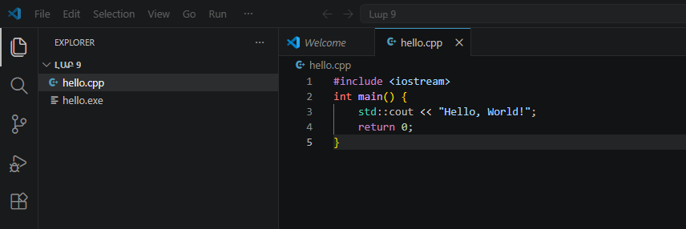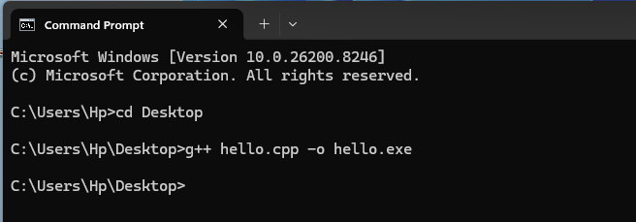
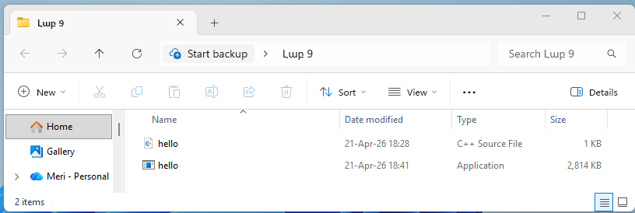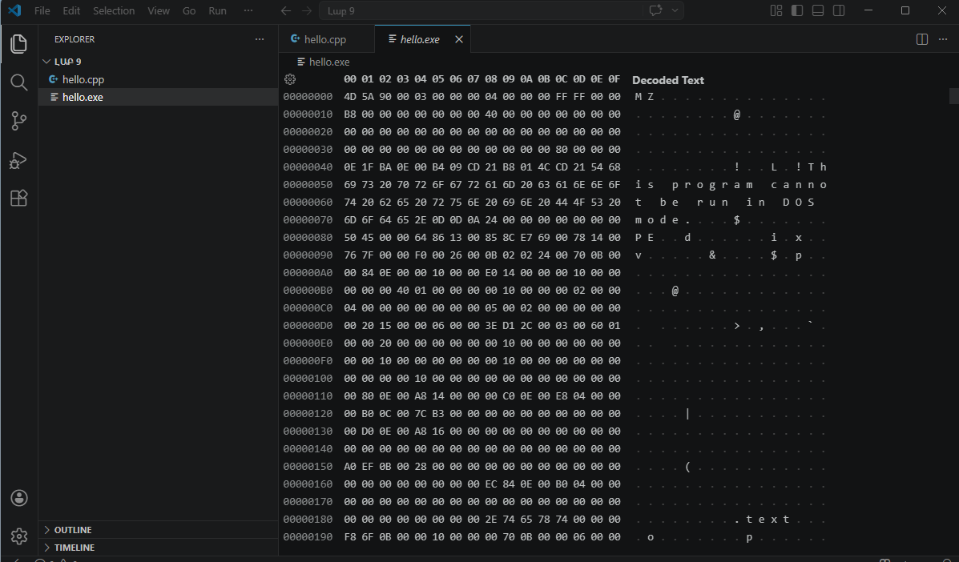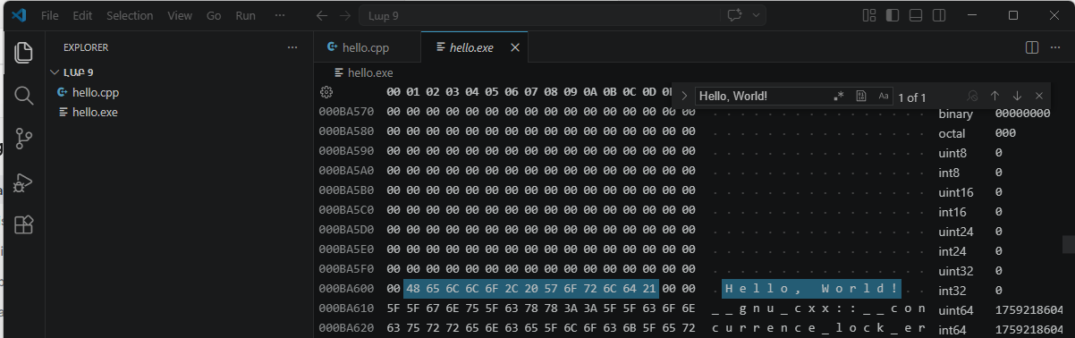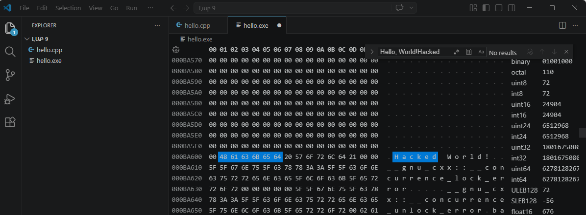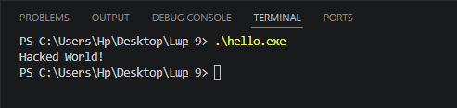

4. Գործնական մաս 2. Ծրագրի տրամաբանության փոփոխում (Logic Patching)
Խնդրի դրվածք․ Բինար մակարդակում փոփոխել ծրագրի ալգորիթմական ընթացքը՝ միջամտելով պայմանական անցումներին (if/else):
Իրականացված քայլերը․
Կատարված քայլեր․
- Գրվել է կոդ, որտեղ int x = 0; սկզբնական արժեքի դեպքում ստուգվում է պայման՝ if (x == 5): Եթե պայմանը ճիշտ է՝ ծրագիրը տպում է «Correct», հակառակ դեպքում՝ «Wrong»:
- Ստանդարտ գործարկման ժամանակ ծրագիրը բնականաբար տպում է «Wrong», քանի որ 0-ն հավասար չէ 5-ի:
- Կիրառելով objdump գործիքը՝ կատարվել է դիզասեմբլավորում (Disassembly), որպեսզի ստանանք ծրագրի հիմնական ֆունկցիայի Assembly հրահանգները .text սեկցիայից:
- Assembly կոդի մեջ հայտնաբերվել է համեմատման (cmp) հրահանգը և նրան հաջորդող պայմանական անցումը (conditional jump): Մեքենայական կոդում անցումը դեպի «Wrong» բլոկ ապահովում էր jne (Jump if Not Equal) հրահանգը, որի hex (օպկոդ) արժեքն է 75:
- Hex-խմբագրիչի միջոցով գտնվել է այդ օպկոդի ճշգրիտ հասցեն, և 75-ը (jne) ձեռքով փոխարինվել է 74-ով (je - Jump if Equal): Դրա արդյունքում ստուգման տրամաբանությունը շրջվել է:
- Երբ փոփոխված բինար ֆայլը կրկին գործարկվեց, անտեսելով x = 0 պայմանը, ծրագիրը գնաց սխալ (հակառակ) ճյուղով և տպեց «Correct»:
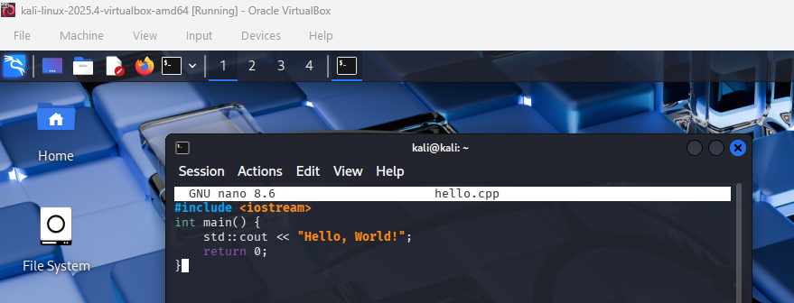
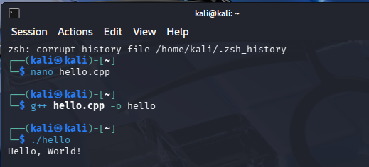
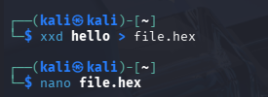
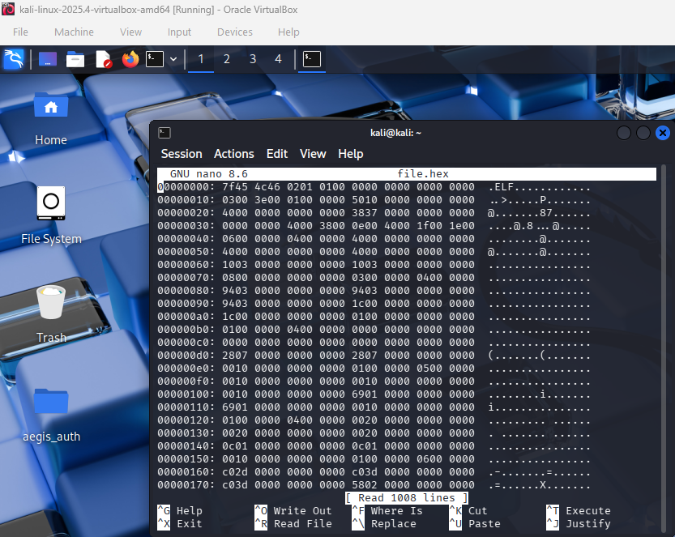
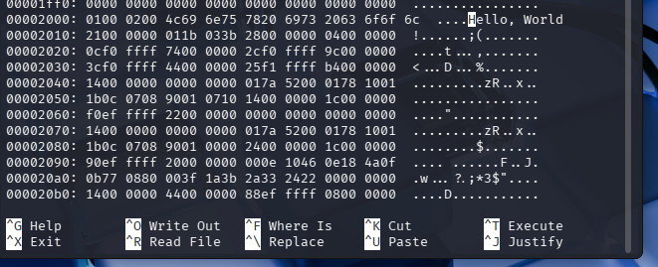
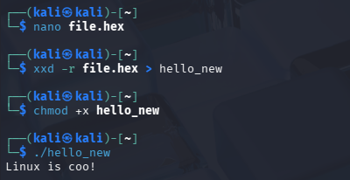
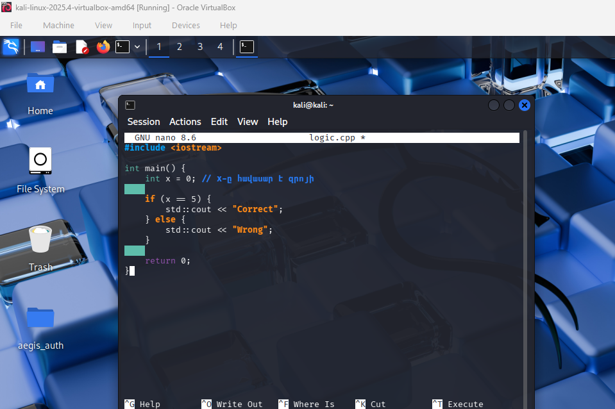
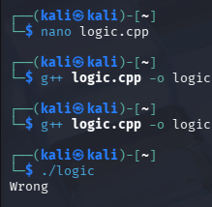
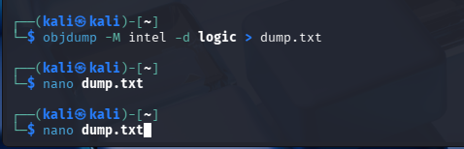
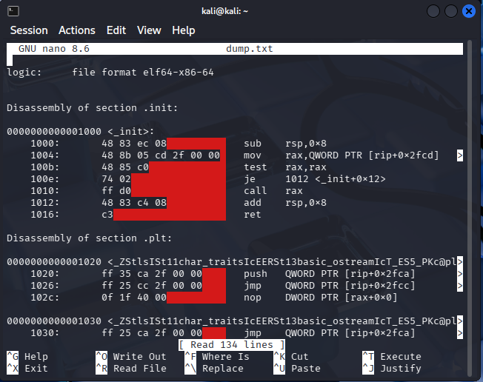

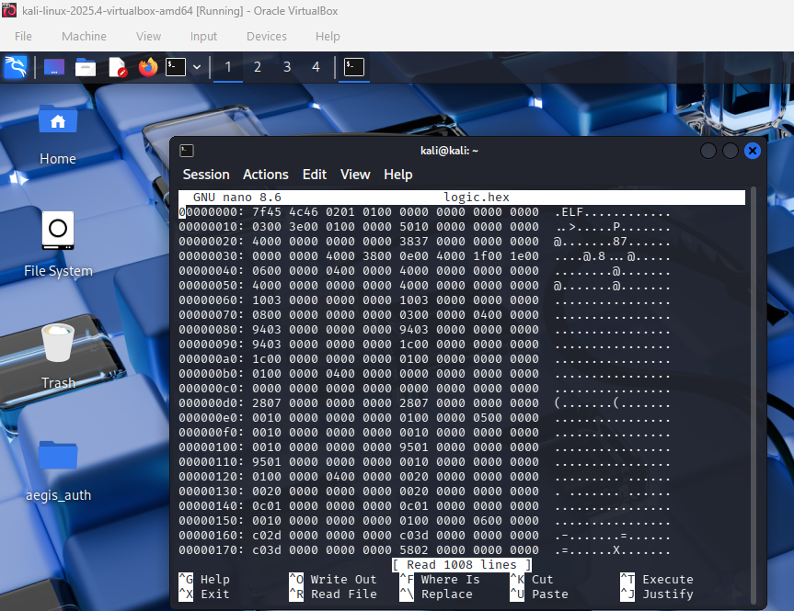
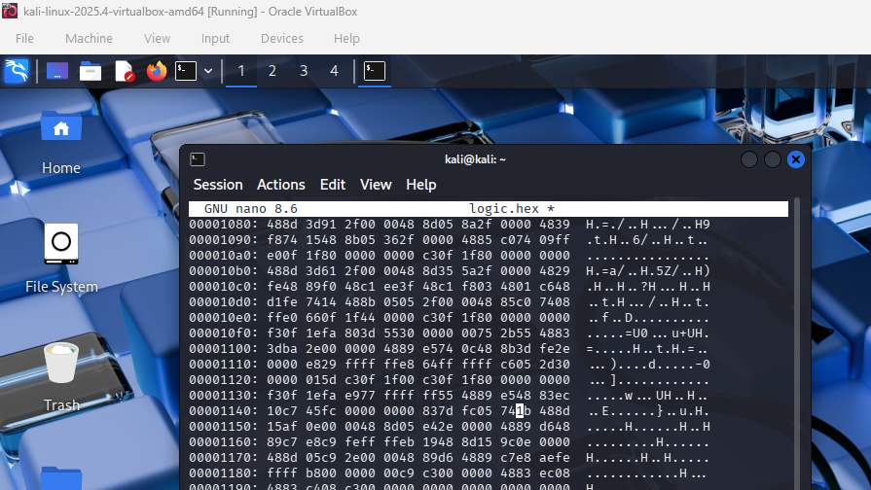
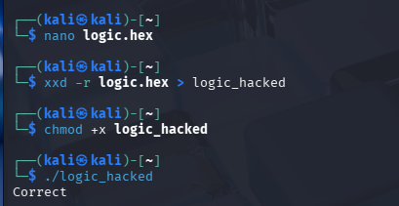
Արդյունք 2. Ծրագրի ալգորիթմը հաջողությամբ շրջանցվեց առանց source code-ի վերակոմպիլյացիայի։
5. Եզրակացություն
Այս լաբորատոր աշխատանքի կատարման ընթացքում ես յուրացրի և պրակտիկայում կիրառեցի Reverse Engineering-ի բազային հմտություններ:
Աշխատանքի արդյունքում պարզ դարձավ՝
- Ինչպես են տվյալներն ու մեքենայական հրահանգները ֆիզիկապես տեղաբաշխված բինար ֆայլում։
- Որ բինար ֆայլը հնարավոր է փոփոխել՝ պահպանելով բայթերի ճշգրիտ երկարությունն ու չափսերը։
- Ինչպես է հնարավոր վերահսկել ծրագրի հոսքը (control flow)՝ Assembly մակարդակում jump պայմանների (օրինակ՝ 74/75) փոփոխման միջոցով։
Այս գիտելիքները չափազանց կարևոր են համակարգային ծրագրավորման, կոմպիլյատորների աշխատանքը հասկանալու և հատկապես կիբերանվտանգության (cybersecurity) ոլորտում՝ ծրագրերի խոցելիությունները հայտնաբերելու, վնասակար կոդեր (malware) վերլուծելու և պաշտպանական մեխանիզմներ կառուցելու համար։

